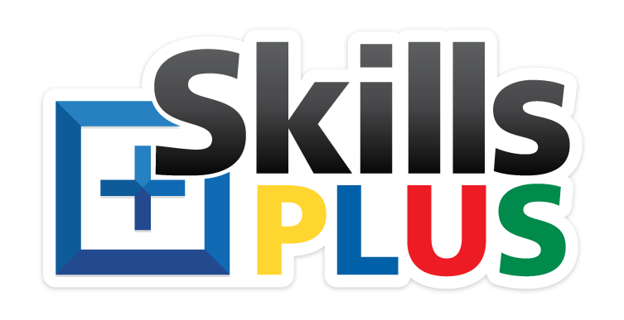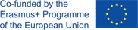

S K I L L S + P R O J ECK T

EUROPEAN SKILLS COMPETITION FOR PEOPLE WITH A LABOUR DISSABILITY

Newsletter °2

SKILLS + PROJECT:

Şimdi hazırlık aşamasındayız.
Kuruluşlardan bir Skills + koçu seçiyoruz, test görevleri için katılımcılarla ekipler kuruyoruz. Ulusal Skills + Yarışması'nda organizasyonu temsil edecek takımları ve katılımcıları seçmeye başlamak.

PALERMO BULUŞMASI
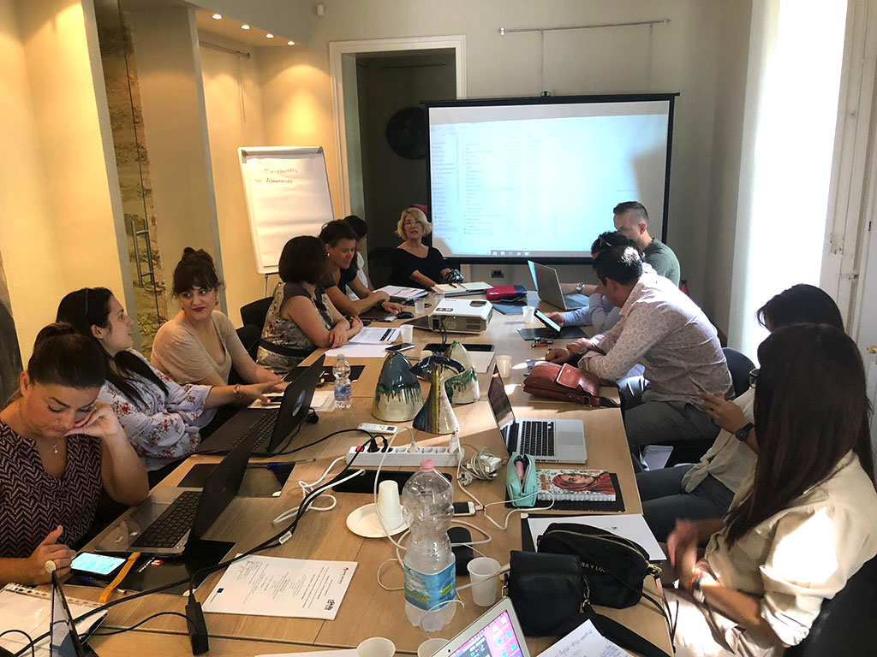
Ortakların ikinci toplantısı 18 Eylül 2019’da Palermo, İtalya’da gerçekleşti. Ortaklar projenin şimdiki durumu ve gelecekte neler yapılacağı ile ilgili konuştular. The Skills + yarışmaları takımlar için düzenlenen ve unutulmaz bir deneyimi garanti eden yarışmalardır. Yarışmalarda hem bireysel hem de takımlar için roller vardır ve yarışmalar istihdama doğrudan katkı sağlamaktadır.

SKILLS+ VIDEO

Skills+ yarışmalarının ne olduklarını ve nasıl işlediklerini gösteren yeni bir videomuz var.

Daha fazlası için:
http://www.skillsplus.eu/what-is-skills-plus/

https://youtu.be/wOn7UruFBuo

2014 – 2017 yıllarında 6 ortak ile projeyi yürütüyorduk. 2018’de, Skills+ yarışmalarını ilk kez 2020 yılında organize edecek 5 yeni tam zamanlı ortak daha eklendi. Belçika, Hırvatistan, Yunanistan, İspanya ve Türkiye ve beş yeni gözlemci ülke (gelecekte yarışmayı düzenleyebilecek olan) Güney Kıbrıs, Fransa, Macaristan, Portekiz ve Litvanya.

SKILLS+ YARIŞMALARI

EL KİTAPÇIĞI

Ulusal ve Avrupa yarışmalarının nasıl düzenleneceği ile yarışmaların konsepti ile ilgili bilmeniz gereken her şeyin detaylı olarak anlatıldığı bir el kitapçığı olduğunu biliyor muydunuz? Skills+ altyapısını kurmak isteyen ve bir takım kurmak isteyen organizasyonlara bu kitapçığı öneriyoruz. İndirmek için linke tıklayabilirsiniz: www.skillsplus.eu

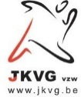
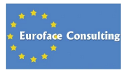
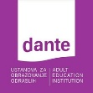
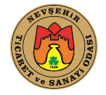
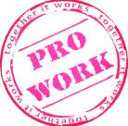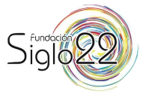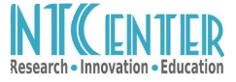

DAHA FAZLA BİLGİ İÇİN:
www.skillsplus.eu

